【学院动态】学院与湖北启利新材料股份有限公司签订捐赠协议时间：2024-05-15

5月15日上午，学院与湖北启利新材料股份有限公司在玉成楼309会议室签订捐赠协议。学校社会合作与校友工作处副处长杨万庆、学院院长李开源、学院党委副书记王珺等出席签约仪式。会议由学院党委副书记王珺主持。

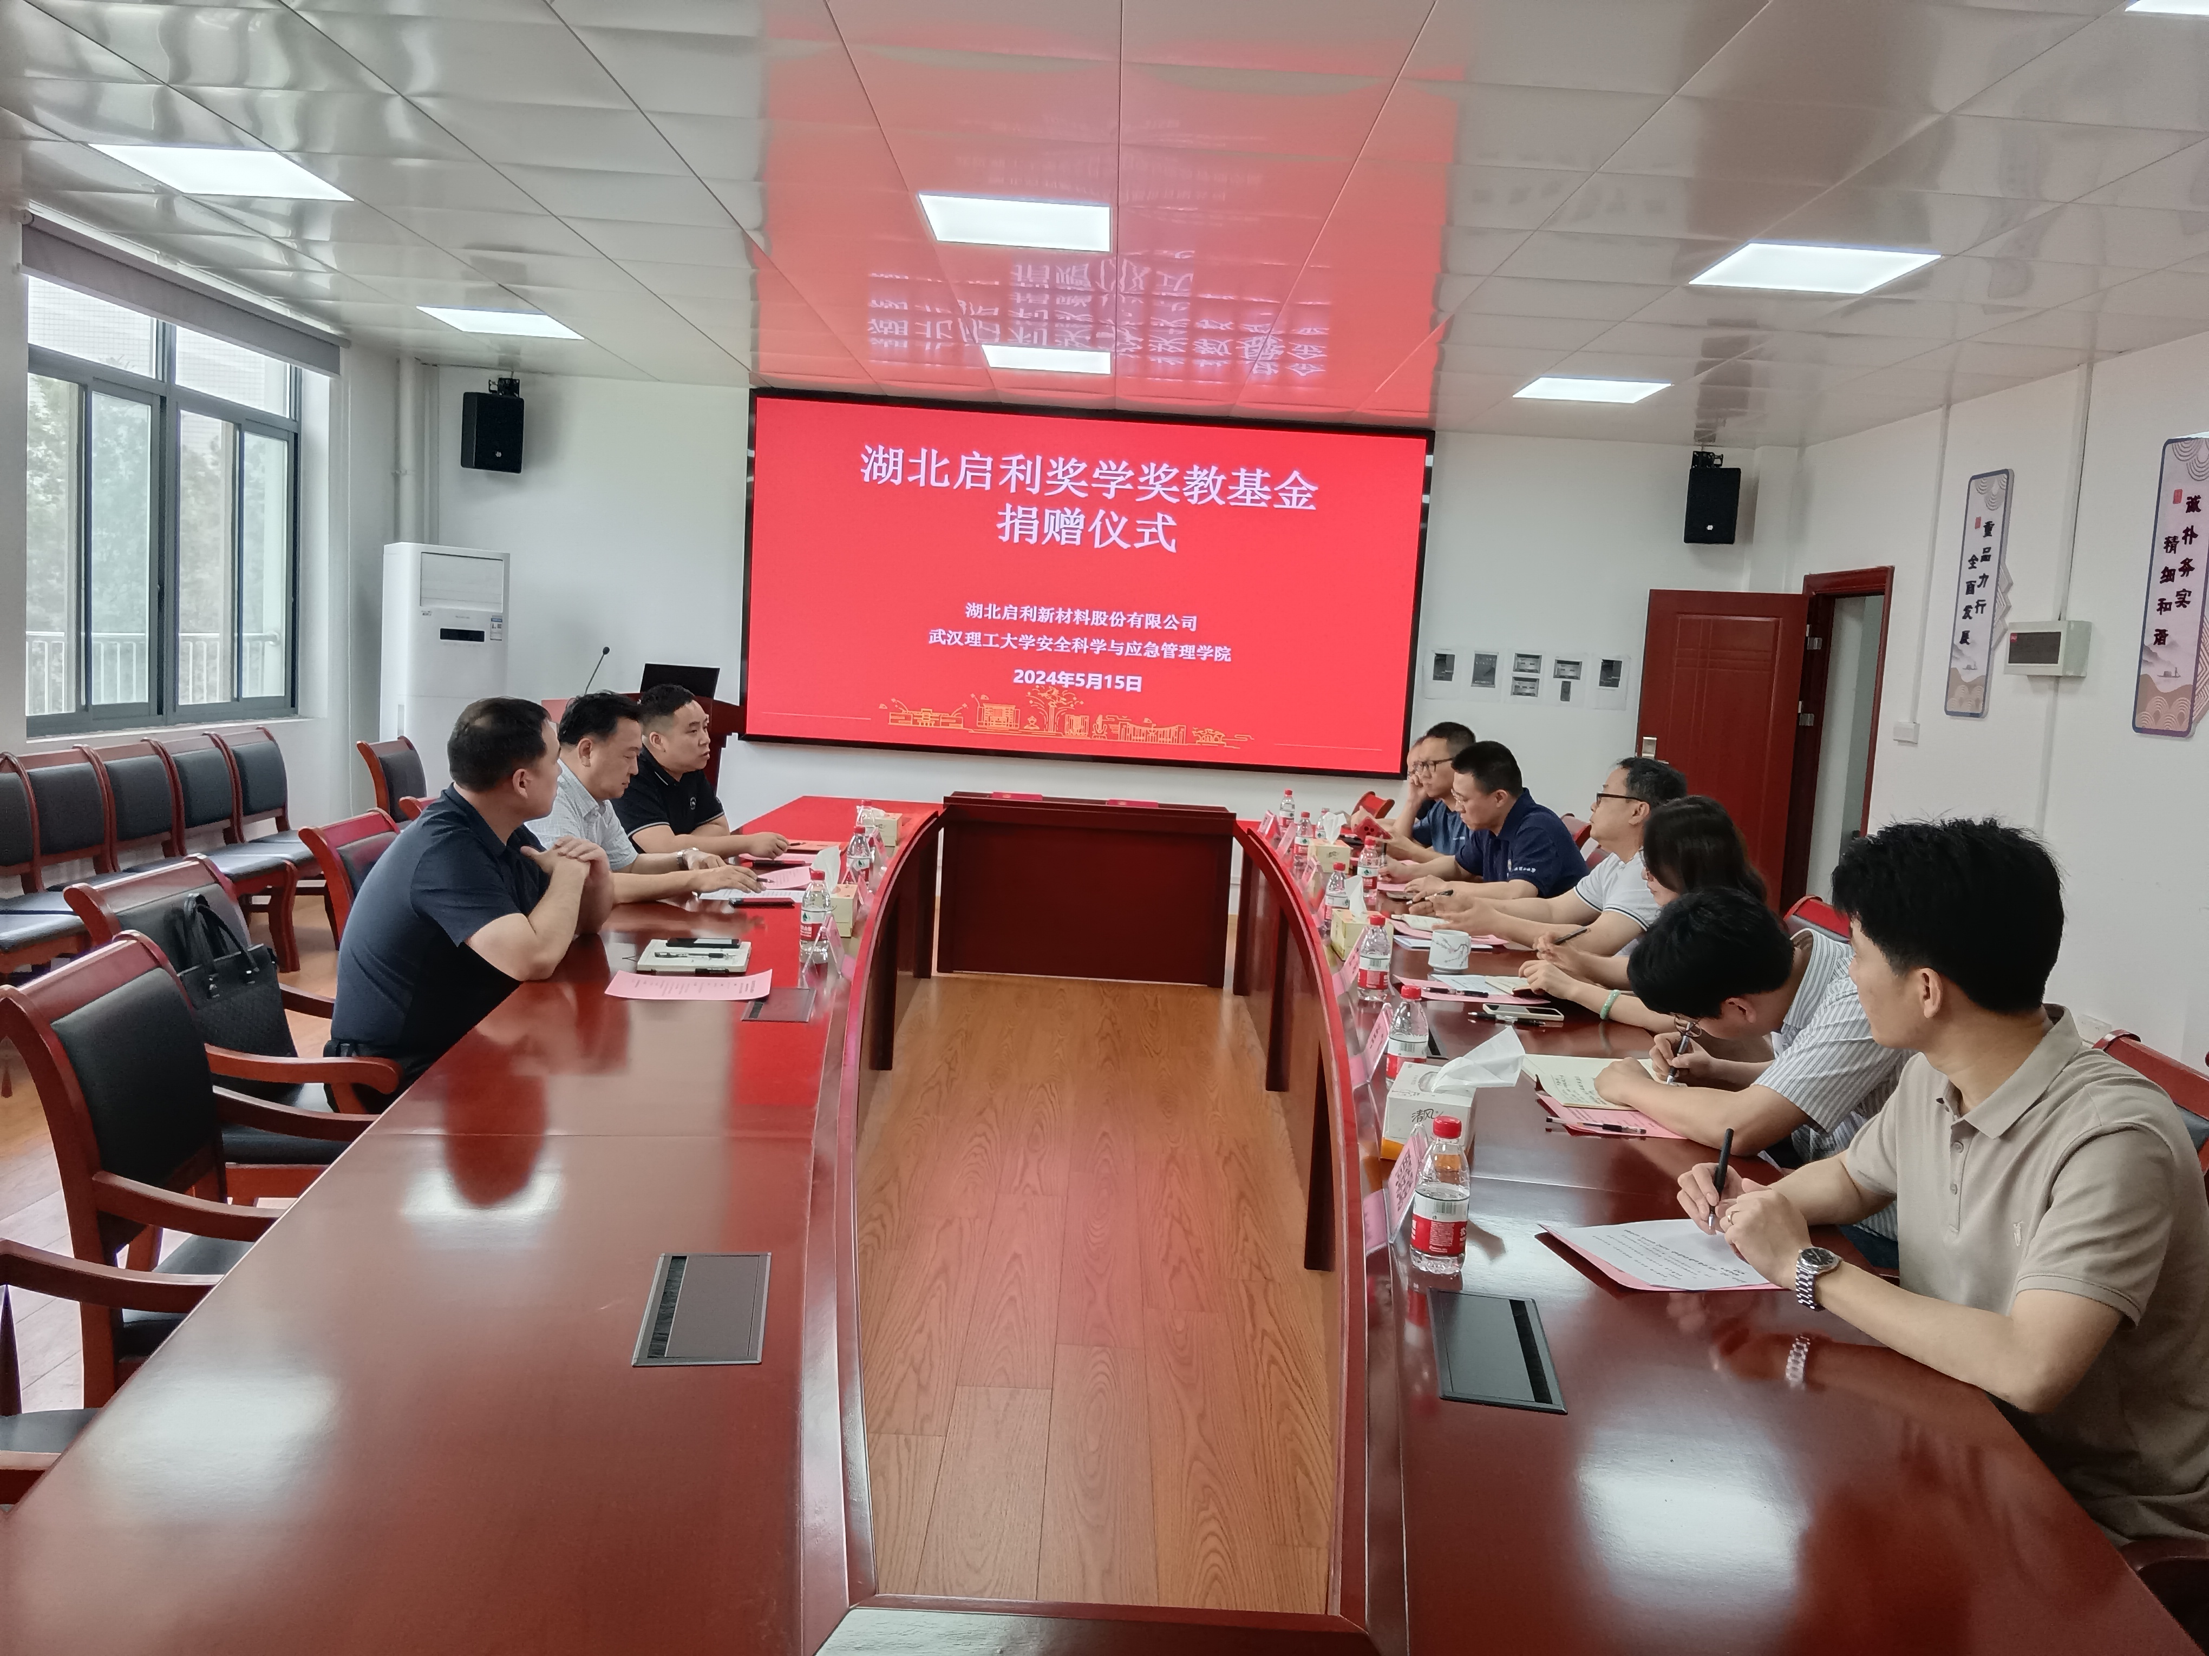

杨万庆副处长对湖北启利新材料股份有限公司一行人的到来表示热烈的欢迎，介绍了学校办学历史、人才培养模式、科学研究成果、三大行业等内容，希望双方加强沟通交流，深化合作模式，实现成果转化、优势互补。湖北启利新材料股份有限公司张青董事长介绍了公司发展历程、主营产品、工程案例等情况，希望双方后续在新材料研究、校企合作等方面加强协作。

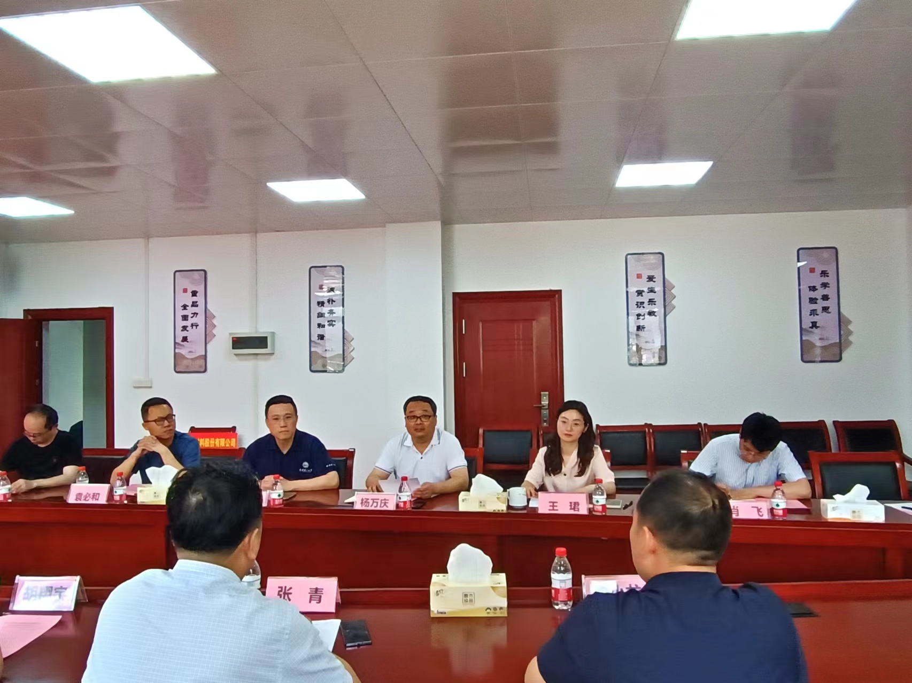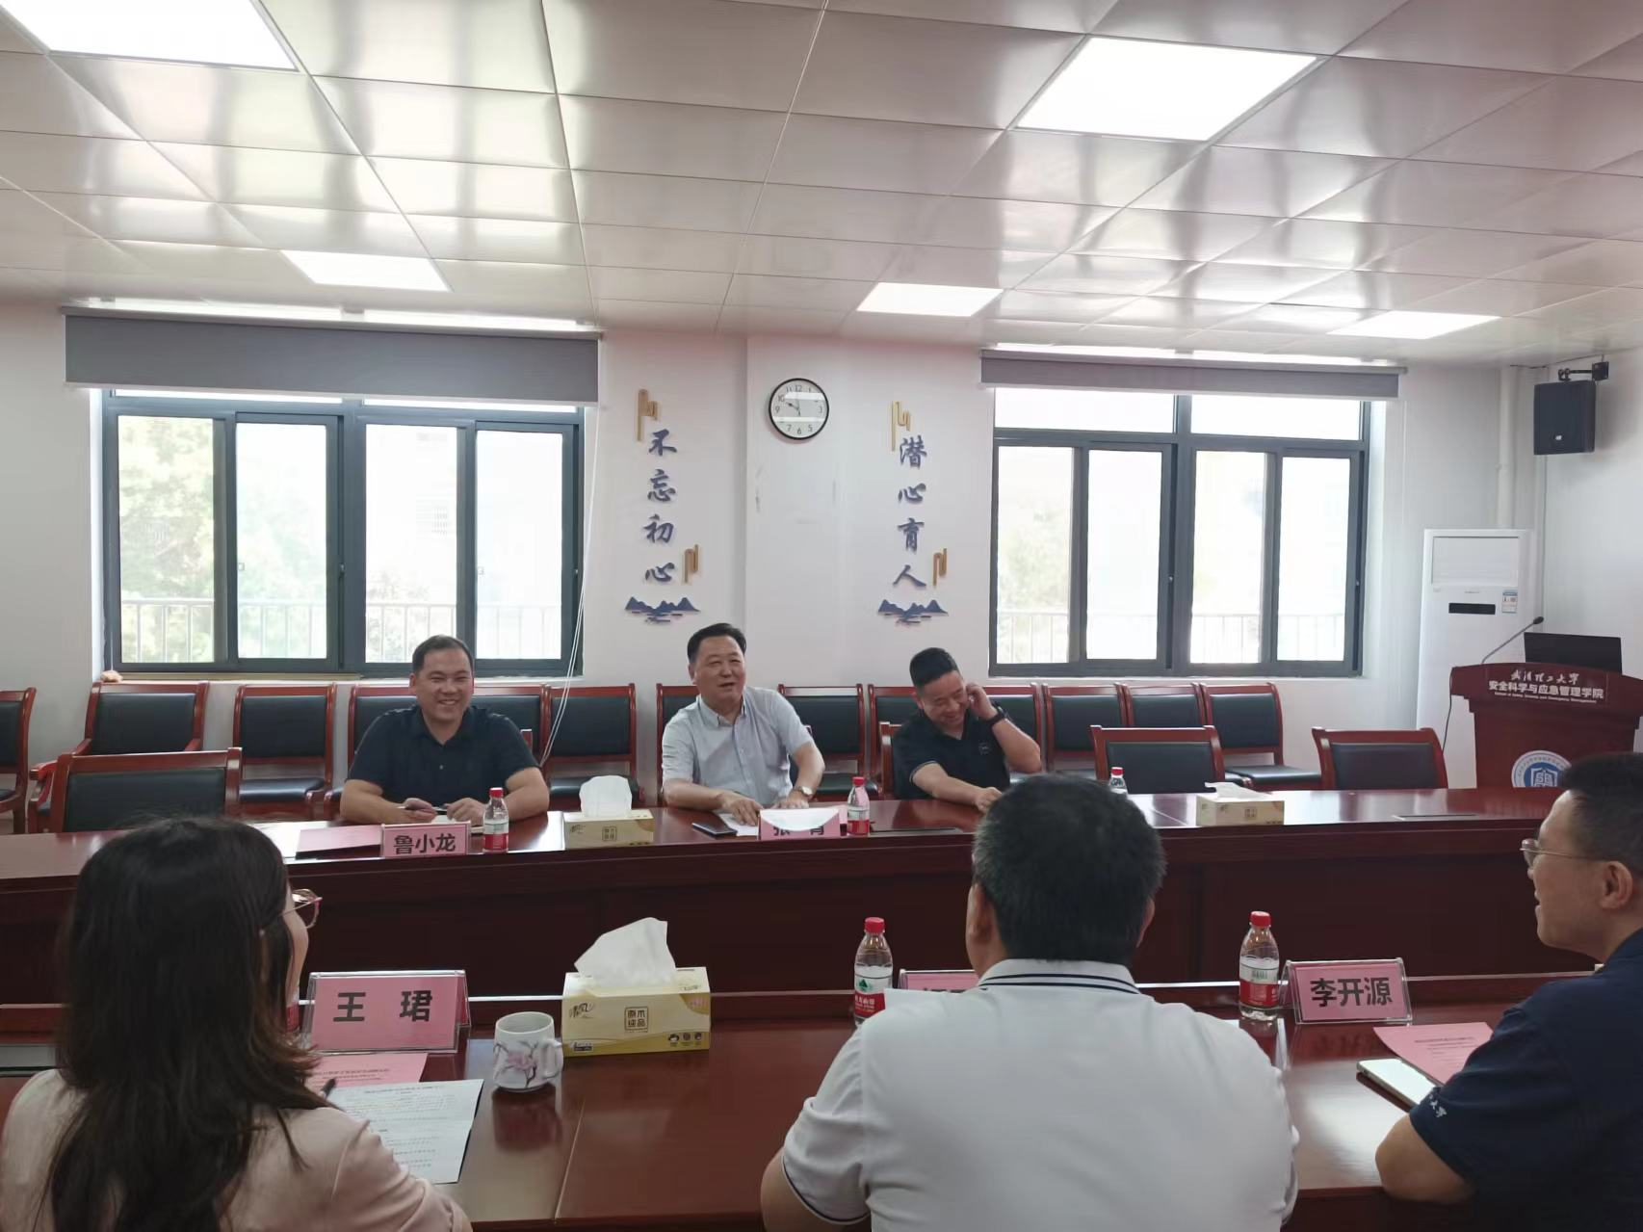

杨万庆副处长代表学校与湖北启利新材料股份有限公司胡翔宇总经理签订捐赠协议，胡翔宇总经理代表公司向学校捐赠20万元奖学奖教基金。

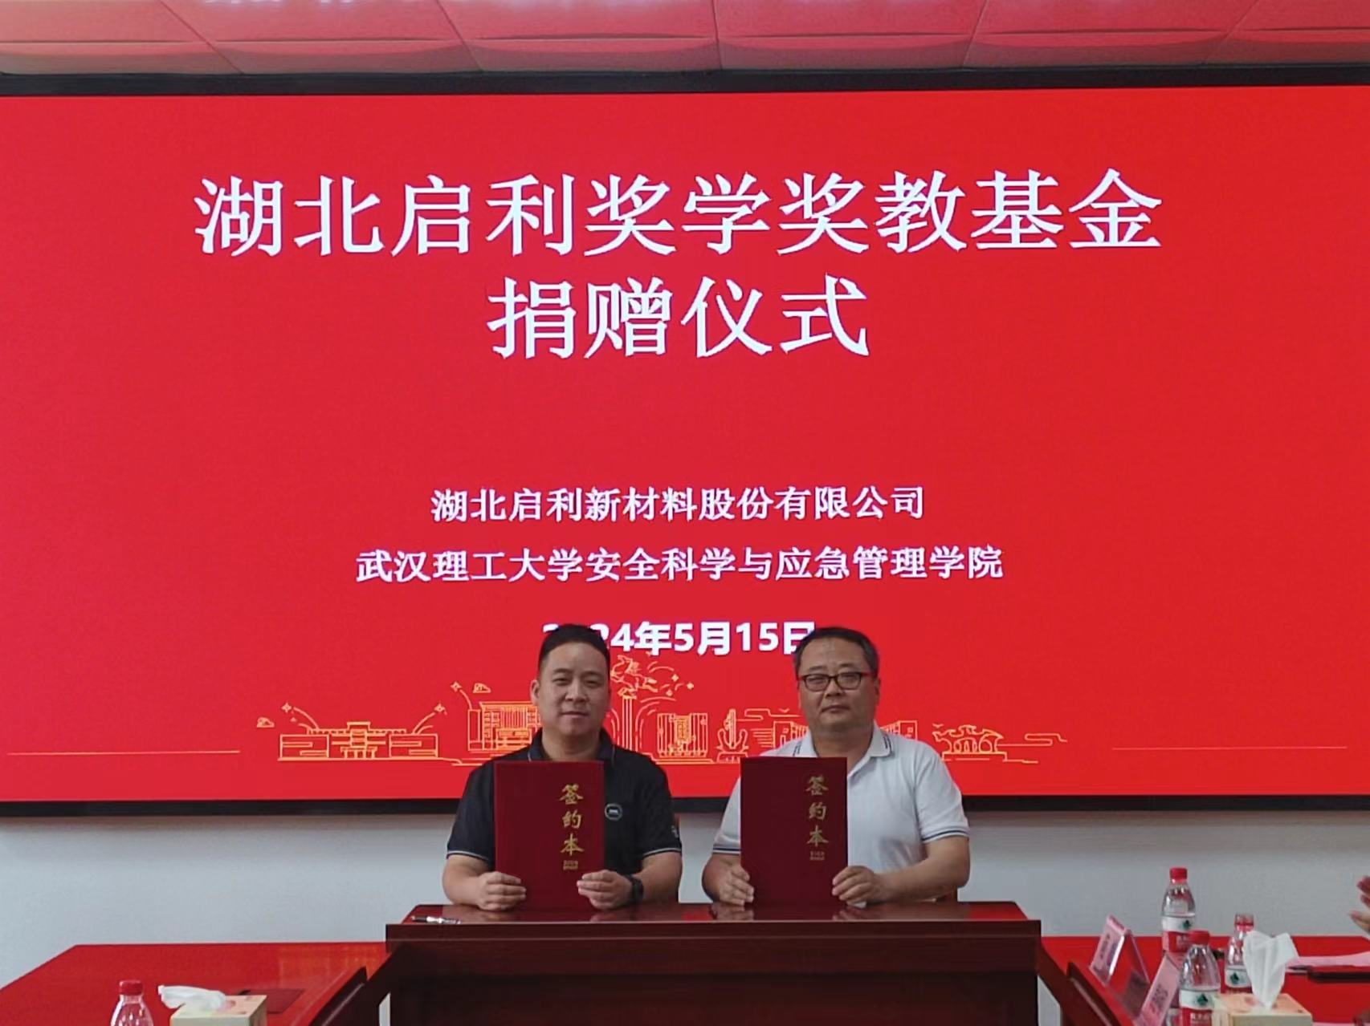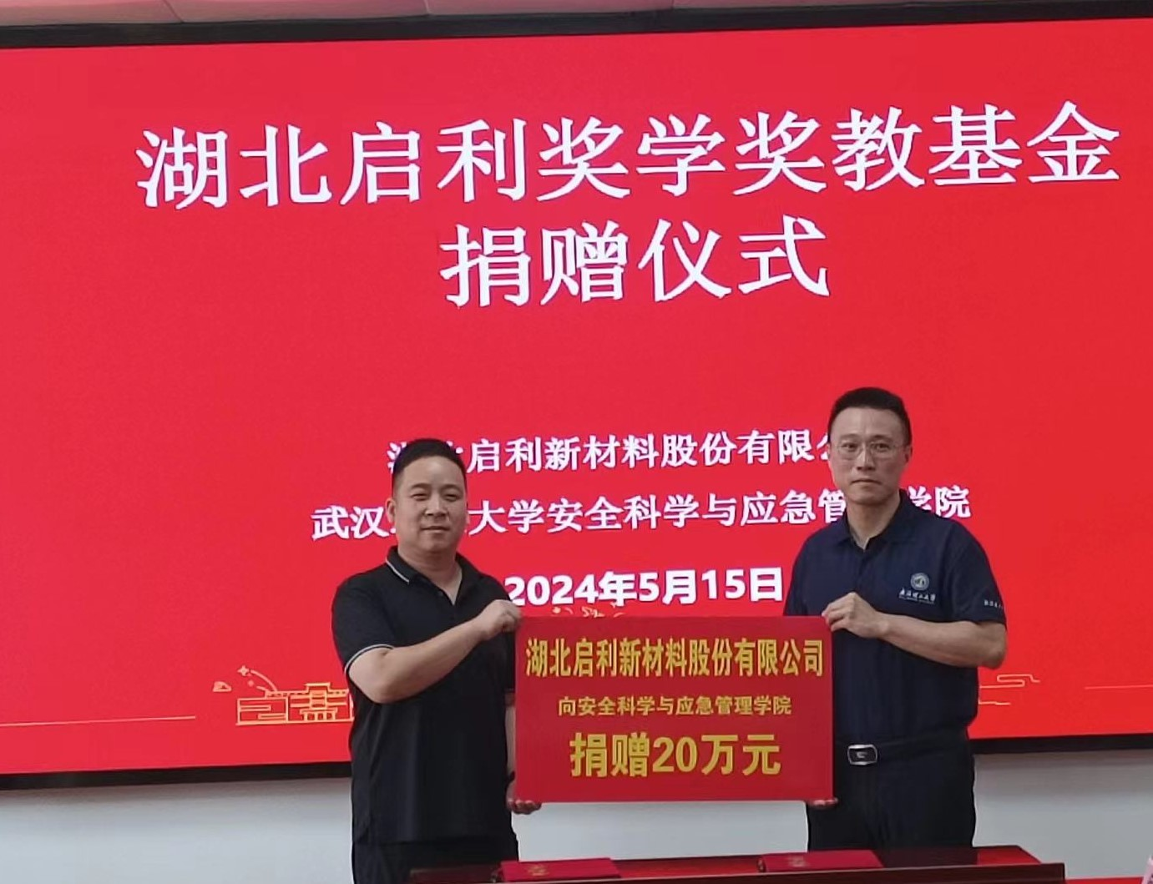

学院李开源院长向湖北启利新材料股份有限公司颁发捐赠荣誉证书，随后双方围绕人才培养、实习实践、材料研究、成果转化等方面展开了交流讨论。

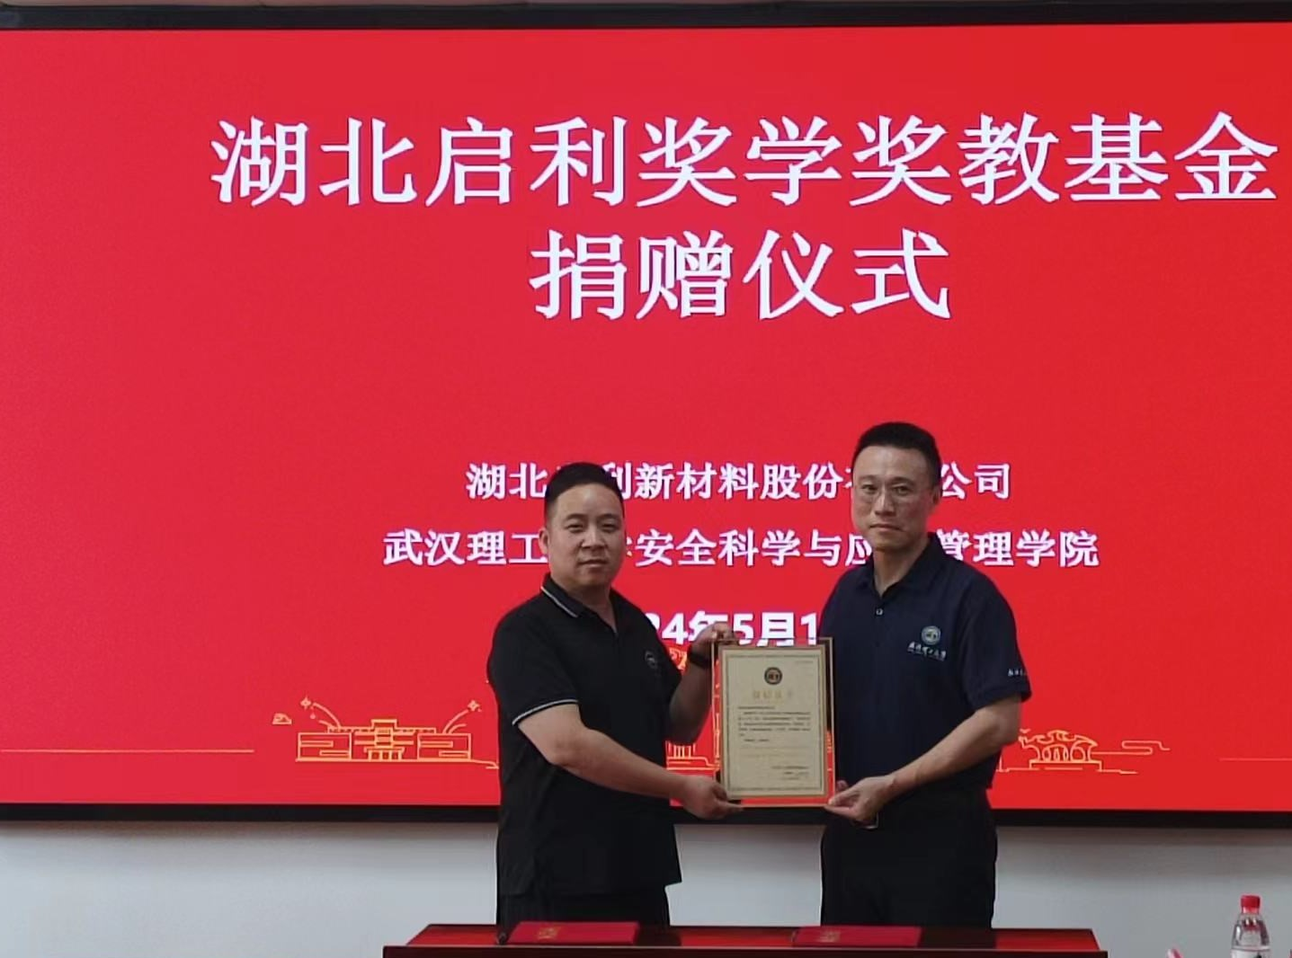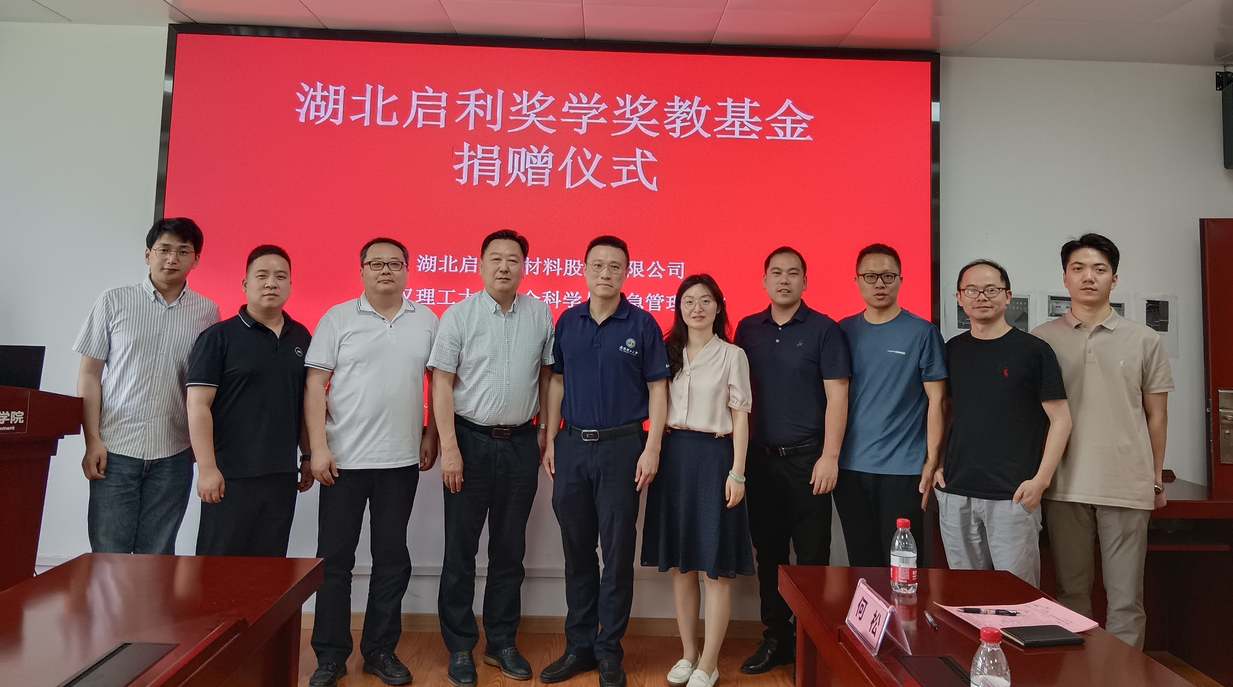

此次协议的签订将有利于促进校企双方优势互补、精准合作，为后续安全材料的研发、安全人才的培养奠定夯实的基础。

（通讯员：周聪聪 审核：王珺）

